Projekt ŠPAJZA

Aktivnost:
DELAVNICA 2.1: Učim se kuhati
(interesna dejavnost kuharski krožek – 2 skupini in izbirni predmet SPH)
Datum izvedbe 2.1: 3. in 17. 10. 2019 (ID), 10. 10. 2019 (SPH)

Aktivnost:
DELAVNICA 2.2: Učim se kuhati (krožek prostovoljstva)
Datum izvedbe 2.2: 6. 11. 2019

Opis aktivnosti
V prvi delavnici peke metrskih piškotov so sodelovali učenci izbirnega predmeta Sodobna priprava hrane v 7. razredu in učenci interesne dejavnosti Učim se kuhati, ki obiskujejo 4. in 5. razred.

Že v mesecu oktobru smo vsi zavihali rokave in začeli s peko metrskih piškotov za prihajajoči sejem Drobtinica. Drobtinica je potekala v petek, 18. oktobra 2019, od 8.00 do 12.00 pred Mercatorjem v Starem trgu. Učenci krožka Rdečega križa in učenci prostovoljci so na stojnici menjavali kruh in domače pecivo za prostovoljni prispevek in tako vzpodbujali solidarnost do socialno šibkejših.

Strojne oziroma mašinske kekse vsi dobro poznamo, saj so nas z njimi pogosto razveseljevale naše mame in babice. Pripravljeni so iz preprostih domačih sestavin, s prijetnim okusom po maslu in limoni, ter narejeni tako, da jih pomočimo v najljubši topel napitek.

Na začetku šolske ure smo se z učenci pogovorili katere sestavine so ključne za pripravo piškotnega testa. Ko smo imeli vse sestavine zapisane na tabli in zabeležen potek priprave, smo lahko začeli z delom. Na vseh delavnicah sem učence razdelila v štiri skupine, ki so štele 3 ali 4 članov. Vsaka skupina je zgnetla svoje testo. Če je kdo pozabil kakšen je potek priprave testa, so pomoč poiskali na priloženem kuharskem receptu:

Učenci interesne dejavnosti Učim se kuhati (1. in 2. skupina)
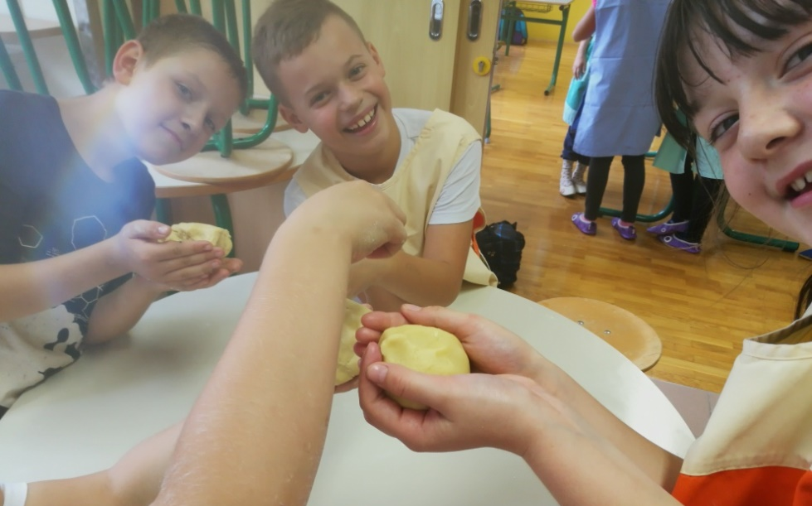

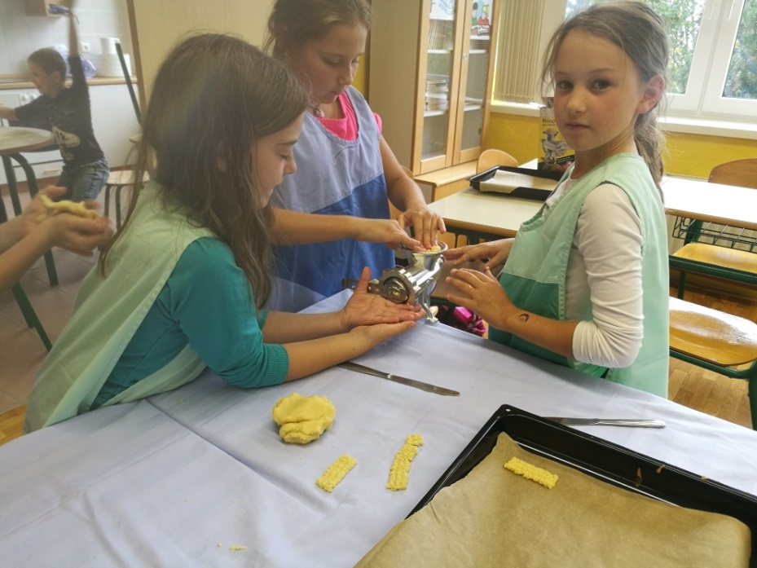

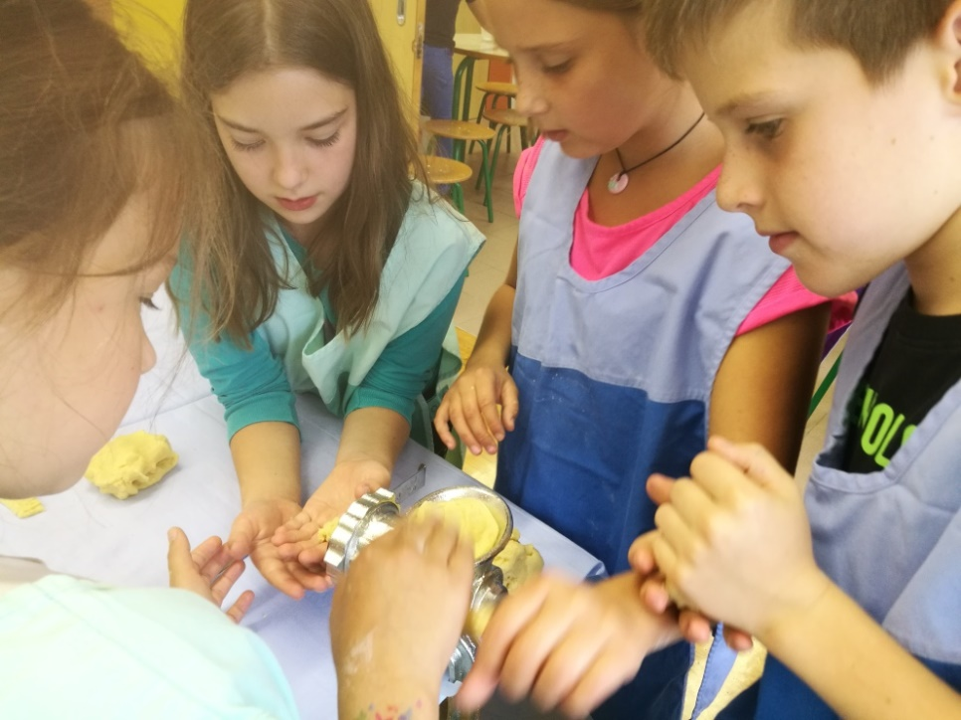

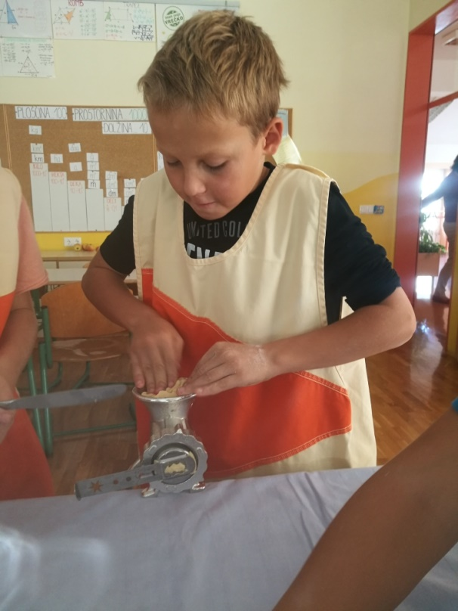

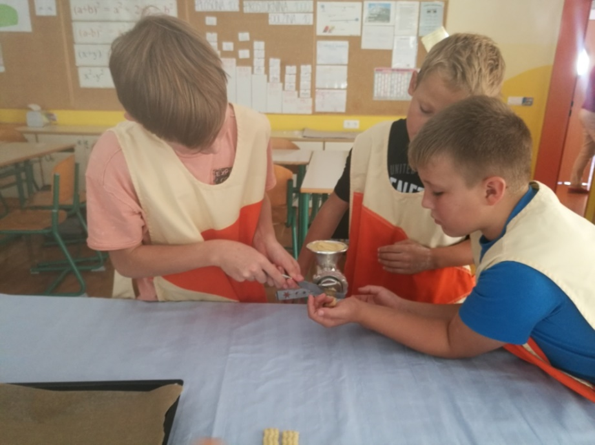

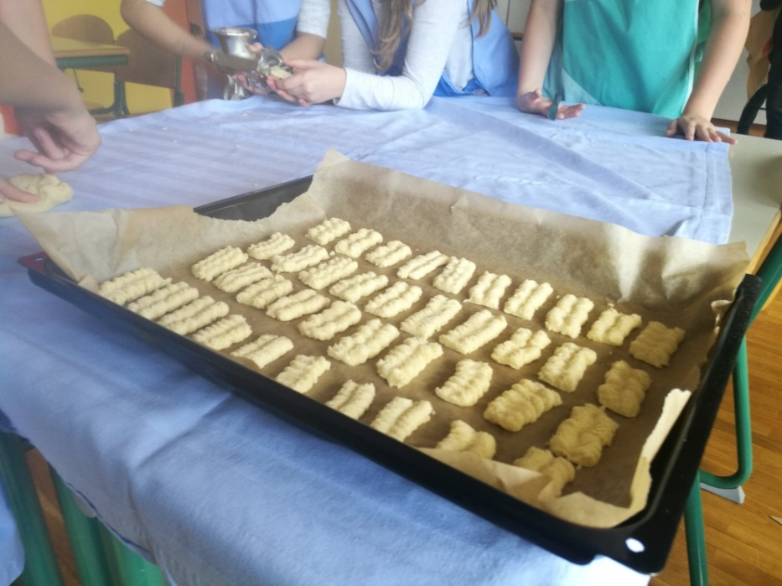

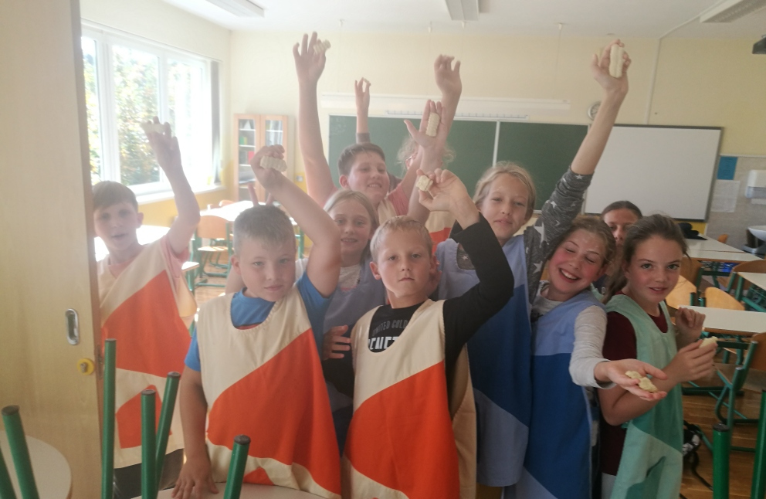

Učenci krožka prostovoljstvo bi morali strojne piškote pripravili s člani Medgeneracijskega društva Gaber in se skupaj z njimi tudi posladkati. 6. 11. 2019 so učenci prostovoljci za naše starostnike, spekli piškote. Piškotov so napekli ogromno, zato so jih teden dni kasneje nekaj odnesli tudi v Medgeneracijski center našim starostnikom.

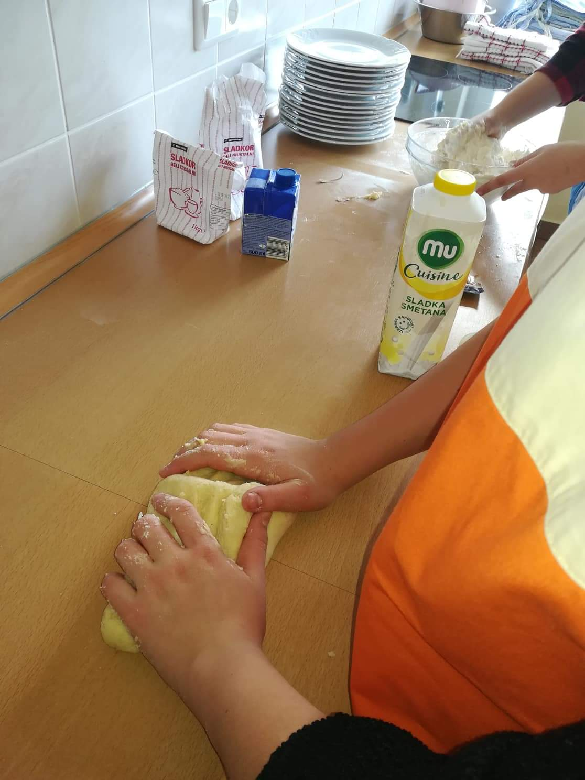
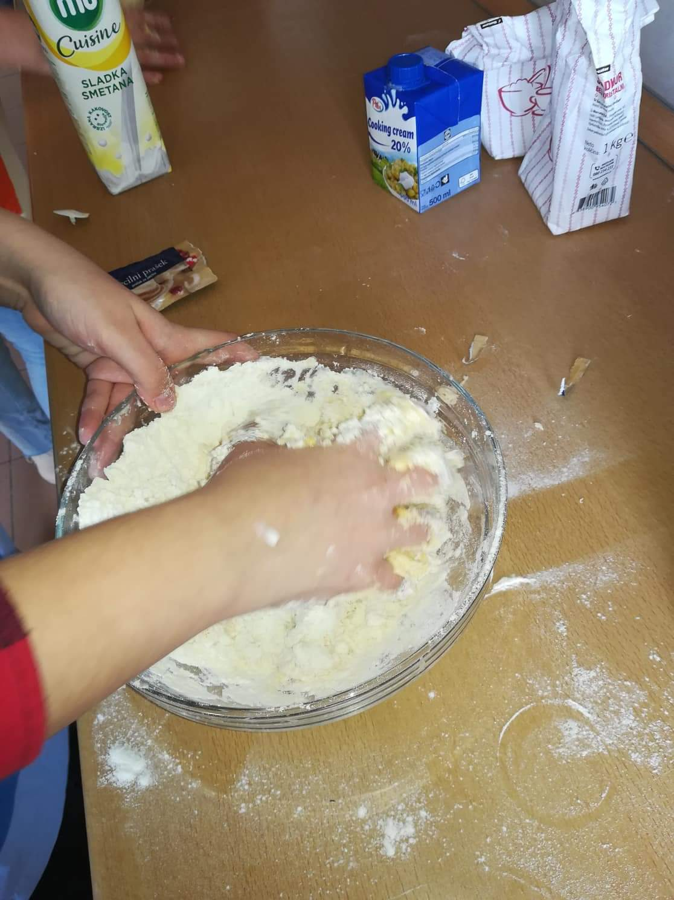

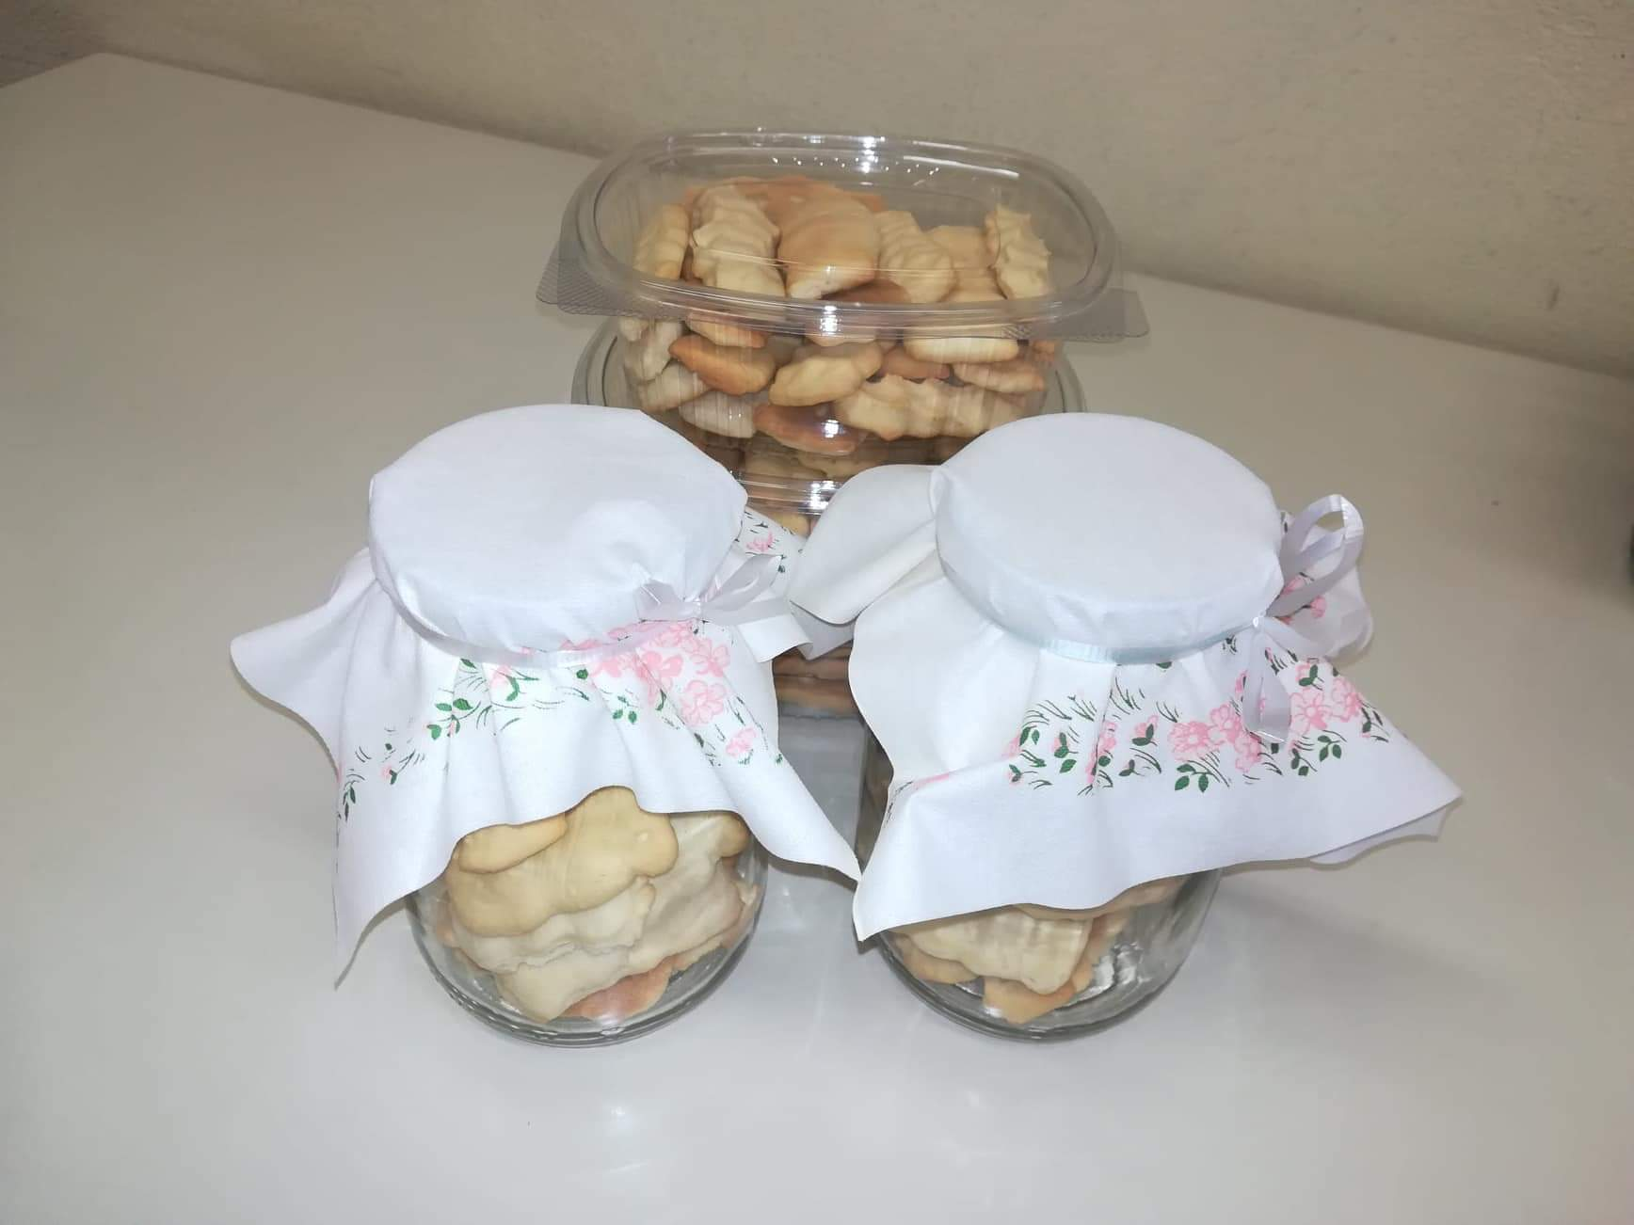
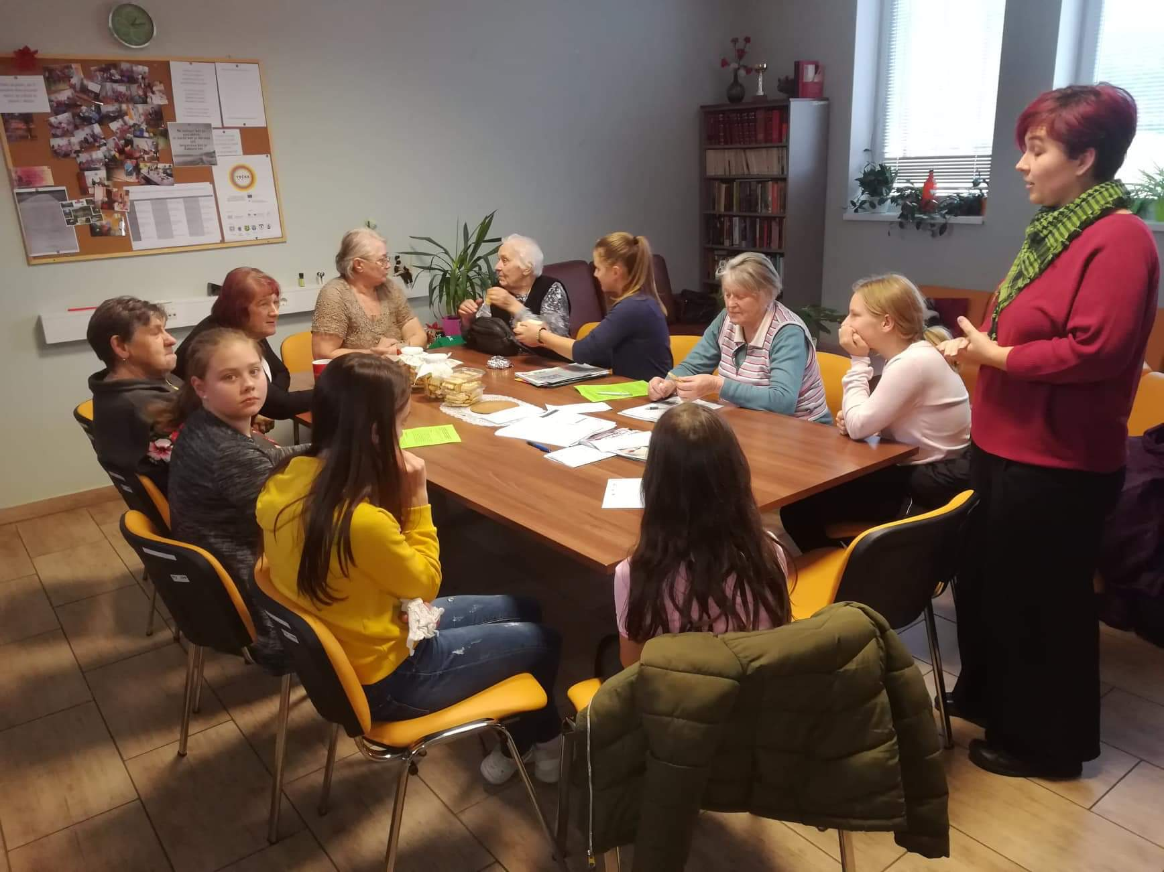

Tudi v mesecu decembru nas čaka peka piškotov za božično-novoletni sejem. Takrat se bomo pripravljali na decembrske čarobne dni in ponovno pekli naše slastne metrske piškote. Z njimi se bomo posladkali tudi mi ob skodelici pravega domačega zeliščnega čaja, ki si ga na prejšnjih delavnicah nismo pripravili, saj je vreme ponagajalo in nam prineslo jesenke vroče dneve, pri katerih nam skodelica čaja nikakor ni prijala.

